Технічні науки
Гура В.Т., аспірант
Львівський національний університет імені Івана Франка, факультет електроніки та комп’ютерних технологій, вул. Драгоманова 50,м. Львів.
Кафедра радіоелектронних та комп’ютерних систем

МОДЕЛЬ МОНІТОРИНГУ ЯКОСТІ ПОВІТРЯ
Проведено аналіз методів оптимізації систем моніторингу якості повітря, від розробки критеріїв для вибору місць розташування станцій до застосування передових алгоритмів для покращення ефективності цих систем. Наші дослідження виявили, що інтеграція різних наукових підходів та технологій є ключовою для адресації складних викликів, пов'язаних з моніторингом і управлінням якістю атмосферного повітря.
Виявлено, що точне та репрезентативне вимірювання забруднювачів вимагає не лише ретельного планування розташування станцій, але й уваги до деталей, таких як топографія, метеорологічні умови та місцеві джерела викидів. Крім того, соціально-економічні та екологічні аспекти повинні бути враховані для забезпечення, що системи моніторингу не лише точно відображають стан довкілля, але й служать інтересам громад.
Застосування генетичних алгоритмів виявилося особливо обнадійливим у пошуку оптимальних рішень для розміщення станцій моніторингу. Ці алгоритми, які ефективно використовують процеси природного відбору для оптимізації, демонструють здатність до глобального пошуку та вирішення багатоцільових завдань, що робить їх ідеальними для вирішення складних задач, які виникають у контексті моніторингу якості повітря.
Експериментальна перевірка та аналіз результатів підтвердили, що розроблені методики ефективні і можуть виявити рішення, які відповідають встановленим обмеженням і вимогам. Отримані результати не лише вказують на високу надійність методу, але й відкривають можливості для його практичного застосування.
Враховуючи потенціал для подальших досліджень та вдосконалення, можна з упевненістю стверджувати, що генетичні алгоритми та інші розглянуті методи оптимізації забезпечують міцну основу для розвитку більш ефективних систем моніторингу якості повітря. Це дослідження підкреслює необхідність продовження роботи в цьому напрямку, оскільки кінцева мета - створення здорового середовища для життя - залишається важливою для нас усіх.
Протягом цього розділу було досліджено, як генетичні алгоритми можуть бути застосовані для вирішення цих проблем оптимізації. Генетичні алгоритми, які імітують процеси природного відбору та еволюції, виявилися особливо потужними у вирішенні задач, де традиційні аналітичні методи є неефективними або недостатніми.
Використовуючи генетичні алгоритми, було розроблено модель, яка дозволяє визначити оптимальні місця для розміщення станцій моніторингу. Модель базується на розрахунку фітнес-функції, яка включає критерії, такі як забезпечення покриття території, вартість встановлення та обслуговування станцій, а також пріоритетність розташування станцій у населених пунктах (рис. 1).
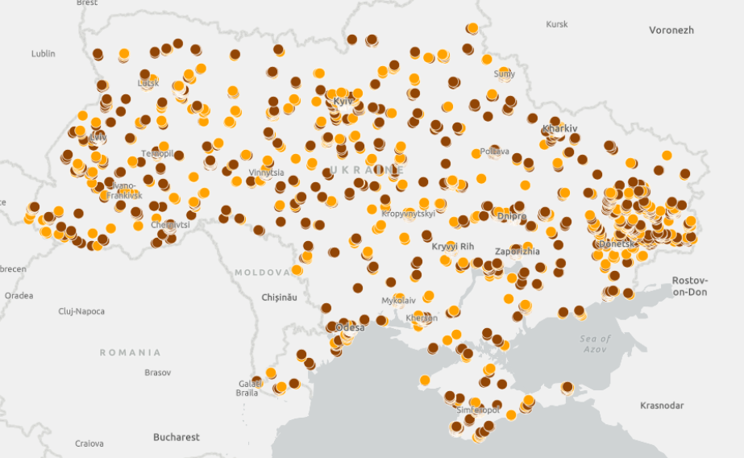
Рис. 1. Мережа станцій

Експериментальна перевірка моделі підтвердила, що генетичні алгоритми здатні виявляти ефективні рішення, які враховують встановлені обмеження і вимоги. Аналіз результатів показав, що метод є надійним і може бути використаний для практичних застосувань, а також у дослідницьких цілях.
Однак, дослідження також виявило можливості для подальшого вдосконалення. Зокрема, можна досягти покращень шляхом тонкого налаштування параметрів генетичного алгоритму, розвитку більш складних фітнес-функцій та інтеграції з іншими методами оптимізації.
Зроблені висновки підтверджують, що генетичні алгоритми представляють значний інтерес як інструмент для розв'язання складних оптимізаційних задач. Вони відкривають нові перспективи для покращення систем моніторингу якості повітря, що є важливим для забезпечення здорового середовища для життя та зменшення негативного впливу забруднення на населення.
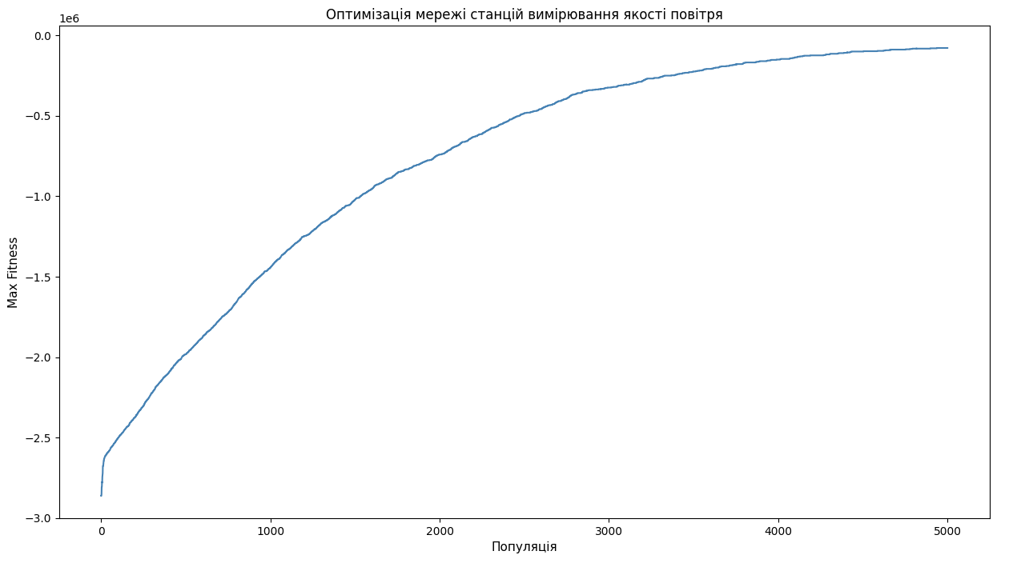
Рис. 2. Робота генетичного алгоритму

Аналіз проведених методів показав, що генетичні алгоритми мають значний потенціал для пошуку ефективних рішень подібних проблем оптимізації. Зокрема, їх здатність до глобального пошуку та виконання багатоцільової оптимізації робить їх підходящими для комплексних задач, таких як оптимізація станцій моніторингу.
Була створена модель, основана на генетичних алгоритмах, яка визначає оптимальні місця для розміщення станцій моніторингу за допомогою розрахунку фітнес-функції, що включає критерії покриття, вартості та розташування населених пунктів.
Експериментальна перевірка та аналіз результатів показали, що розроблена методика може виявити ефективні рішення для встановлення станцій моніторингу, ураховуючи визначені обмеження і вимоги. Проведений аналіз відображає надійність роботи методу, що вказує на можливу придатність алгоритму для використання в практичних застосуваннях, а також в дослідницьких цілях.
Література
- Goldberg, D. E. (1989). Genetic Algorithms in Search, Optimization and Machine Learning. Addison-Wesley Professional.
- Ioffe, S. (2006). Multivariate mixture model with a single component distributions. Neural Networks, 19(3), 375-384
- He, Y., & Zaslavsky, A. (2012). Land cover classification from remote sensing images based on an improved random forest algorithm. In 15th International Conference on Network-Based Information Systems (pp. 732-736).

